TIẾNG VIỆT
BÀI 66: uôi uôm
I. YÊU CẦU CẦN ĐẠT
- Nhận biết và đọc đúng các vần uôi, uôm; đọc đúng tiếng, từ ngữ, câu có vần uôi, uôm. Hiểu và trả lời được các câu hỏi có liên quan đến nội dung đã đọc. Viết đúng vần uôi, uôm; viết đúng các tiếng, từ ngữ có vần uôi, uôm. Phát triển vốn từ dựa trên những từ ngữ chứa vần uôi, uôm có trong bài học.
* Góp phần hình thành và phát triển Năng lực, phẩm chất
+ Năng lực: Phát triển kĩ năng nói về việc đi lại trên biển.
- Phát triển kỹ năng quan sát, nhận biết cảnh sắc bình minh trên biển, các phương tiện trên biển và các hoạt động trên biển: suy đoán nội dung tranh minh hoạ và các hoạt động lúc bình minh.
+ Phẩm chất: Nhân ái, trách nhiệm (Cảm nhận được vẻ đẹp của thiên nhiên và đời sống trên biển thông qua đoạn văn và các hình ảnh trong bài)
II. ĐỒ DÙNG DẠY HỌC
- GV: Bộ thực hành Tiếng Việt, chữ mẫu : uôi, uôm; tranh hoạt động 6,7
- HS: Bộ thực hành Tiếng Việt
III. CÁC HOẠT ĐỘNG DẠY HỌC CHỦ YẾU
1. Hoạt động Mở đầu
- HS đọc bài 65, GV nhận xét, giới thiệu bài mới
2. Nhận biết:
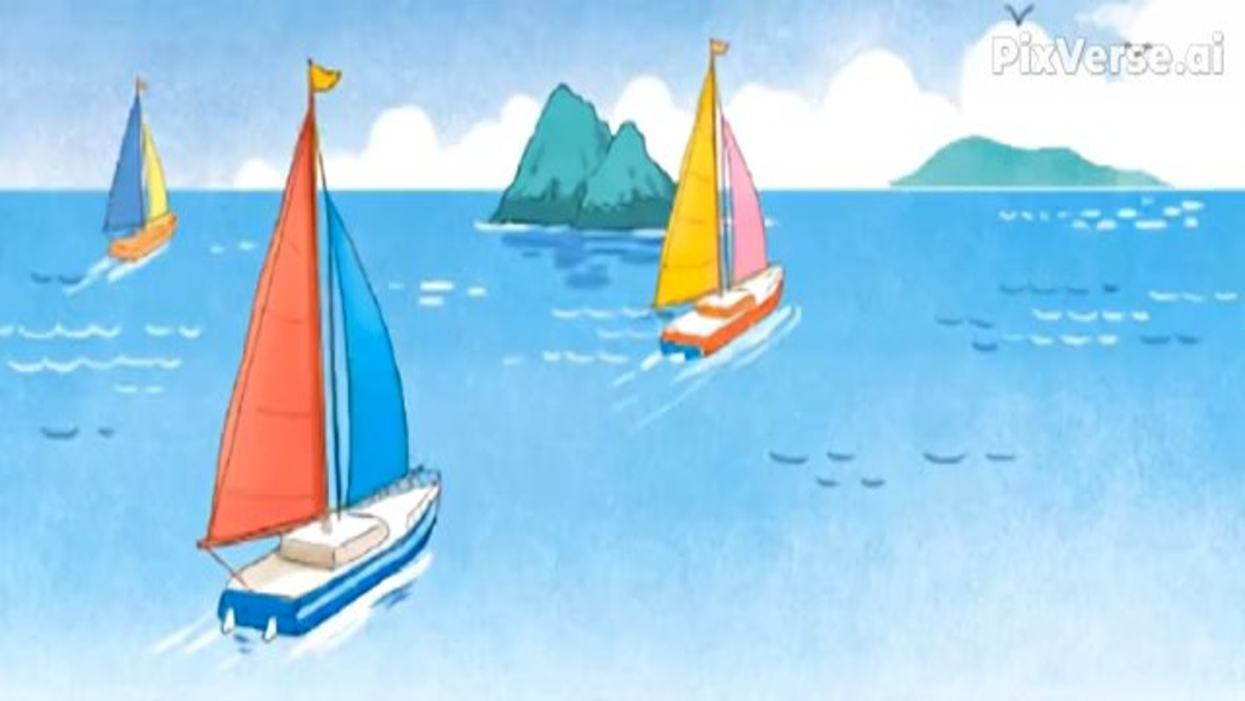
- HS quan sát tranh trong sách giáo khoa và trả lời câu hỏi:
+ Em thấy tranh vẽ gì?
- GV nhận xét và nêu nội dung của bức tranh
- HS đọc theo giáo viên câu cuối bức tranh
+ Thuyền buồm xuôi theo chiều gió.
- GV nhận xét giới thiệu bài 66
3. Đọc
a. Đọc vần: uôi, uôm
- So sánh các vần:
+ GV giới thiệu vần: uôi, uôm.
- HS nhận diện vần: uôi, uôm.
+ HS so sánh điểm giống và khác nhau của vần uôi, uôm
+ Giống : bắt đầu bằng uô; khác: i, u
- Đánh vần:
+ HS ghép các vần uôi, uôm và bảng cài.
+ HS nghe GV đánh vần mẫu: u-ô- i- uôi, u- ô- m- uôm
+ HS nối tiếp nhau đánh vần CN, N2, L
- Đọc trơn các vần: CN, N2, L
b. Đọc tiếng
- Đọc tiếng mẫu:
+ HS ghép tiếng “xuôi” vào bảng cài.
+ HS đánh vần, đọc trơn:: xờ - uôi – xuôi
- Đọc tiếng trong SHS
+ GV ghi bảng, HS đọc thầm: muối, muỗi, nguội,tuổi, buồm…
+ HS đánh vần tiếng: CN, N2, L
+ HS đọc trơn một tiếng nối
- Ghép chữ cái tạo tiếng:
+ HS ghép các tiếng chứa vần uôi, uôm.
+ HS đọc các tiếng vừa ghép.
c. Đọc từ ngữ
- GV ghi bảng các từ mới: con suối, buổi sáng, quả muỗm.
- HS đọc thầm các từ mới.
- HS lên bảng gạch chân tiếng có vần: uôi, uôm vừa học.
- HS phân tích, đánh vần, đọc trơn tiếng mới.
- HS theo dõi giáo viên giải nghĩa từ mới bằng tranh
- HS luyện đọc từ
d. Đọc lại các tiếng từ ngữ
- HS đọc ở sgk
- HS nghe GV nhận xét
4. Viết bảng con
- HS quan sát GV đưa mẫu chữ ghi vần: uôi, uôm.
- Nêu quy trình viết vần uôi, uôm.
- HS theo dõi giáo viên viết và hướng dẫn mẫu: uôi, uôm, suối, muỗm.
- HS luyện viết bảng con.
- HS, GV nhận xét.
Tiết 2
5. Viết vở
- Nêu nội dung bài viết
+ uôi, uôm, con suối, quả muỗm.
- Nêu tư thế viết?
- HS viết bài 66 trong vở Tập viết dưới sự hướng dẫn của GV
- HS, giáo viên nhận xét
6. Đọc câu.
- HS quan sát tranh trong sách giáo khoa và trả lời câu hỏi:
+ Em thấy tranh vẽ gì?
- GV đọc mẫu cả đoạn.
- HS đọc thầm tìm tiếng có các vần mới.
- HS đọc trơn các tiếng mới .
- 5 HS đọc nối tiếp câu.
- HS đọc đồng thanh cả đoạn
- HS trả lời các câu hỏi:
+ Buổi sớm mai, mặt biển được miêu tả như thế nào?
Buổi sớm mai, mặt biển được nhuộm một màu xanh.
+ Có thể nhìn thấy những gì trên trời và trên biển lúc đó?
Có thể nhìn thấy đàn hải âu, cánh buồm.
7. Nói theo tranh
- HS quan sát tranh và thảo luận trả lời câu hỏi dưới sự hướng dẫn của Gv
- Đại diện trình bày, nhận xét
+ Trong tranh có những phương tiện gì?
Trong tranh có thuyền, mủng, bè.
+ Em có biết tên các phương tiện đó không?
+ Các phương tiện này di chuyển bằng cách nào?
- Các phương tiện đó di chuyển điện, gió, sức người.
+ Theo em, phương tiện nào di chuyển nhanh hơn?
Theo em, thuyền di chuyển nhanh hơn
+ Nếu đi lại trên biển, em chọn phương tiện nào? Vì sao?
Nếu đi lại trên biển, em chọn phương tiện
+ Để đảm bảo an toàn khi đi biển, em càn chú ý gì?
8. Hoạt động Vận dụng, trải nghiệm
- Tìm tiếng chứa vần uôi, uôm và đặt câu với các từ ngữ tìm được.
- GV nhận xét chung giờ học, khen ngợi và động viên HS.
- Nhắc nhở học sinh học bài và chuẩn bị bài 67
IV. ĐIỀU CHỈNH SAU TIẾT HỌC

